PETUNJUK PENGOPERASIAN

Learning Management System (INSTRUKTUR)

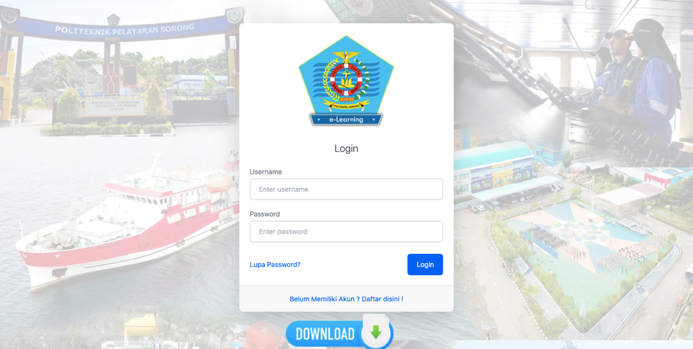

1. **REQUIREMENT**

Untuk menjalankan aplikasi E-Learning Politeknik Pelayaran Sorong, diperlukan beberapa perangkat lunak yang perlu diinstall diantaranya adalah :

1. Dekstop
2. Mozila Firefox (Versi Terbaru)
3. Google Crome (Versi Terbaru)
4. Mobile/Tablet
5. Akses melalui web browser di perangkat mobile,
6. Atau untuk berbasis Android Versi 10 dapat meng-install aplikasi E-Learning melalui link : <https://play.google.com/store/apps/details?id=com.tmu.soronglms>
7. **CARA AKSES APLIKASI**

Untuk mengakses aplikasi E-Learning, dapat dilakukan dengan langkah-langkah berikut ini :

1. Mengakses melalui Laptop/Komputer
2. Pertama buka Web Browser, ketikan pada address bar :

<http://elearning.poltekpel-sorong.ac.id/auth/login>

1. Maka akan muncul halaman login seperti gambar dibawah ini :

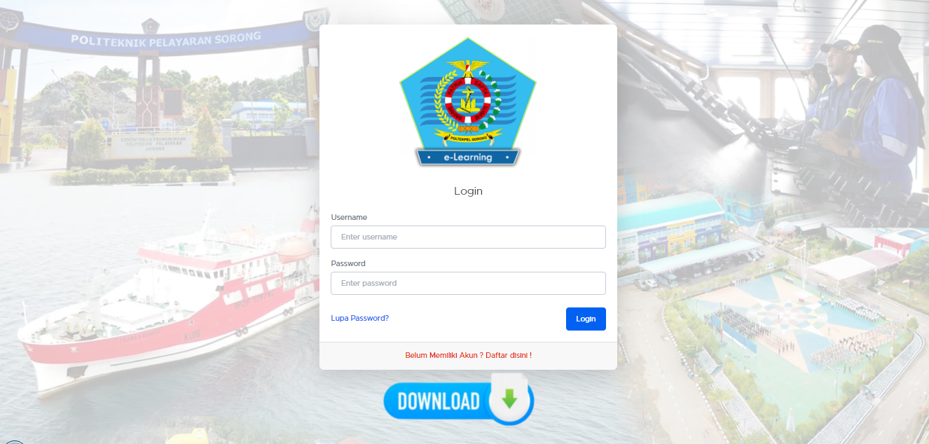

1. Mengakses melalui Aplikasi Berbasis Android
2. Buka Dashboard aplikasi pada perangkat mobile
3. Klik icon E-Learning Poltek Pel Sorong

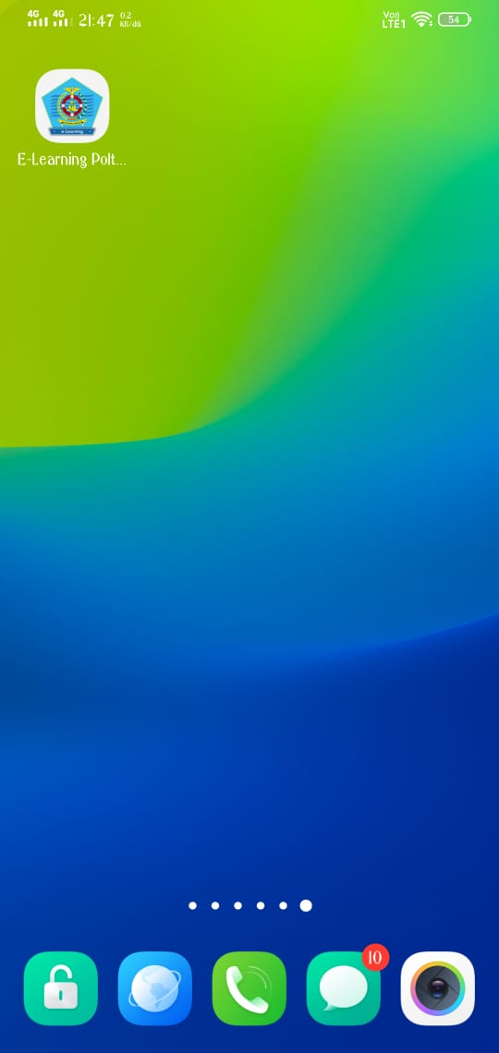

1. **REGISTRASI DAN KLAIM DATA**
   1. **Registrasi**
2. Pada halaman utama aplikasi, klik link **“Belum Memiliki Akun ? Daftar disini !”** , yang ditandai lingkaran merah :

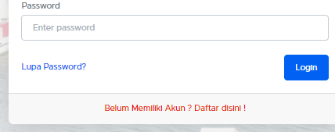

1. Maka akan muncul halaman form registrasi :

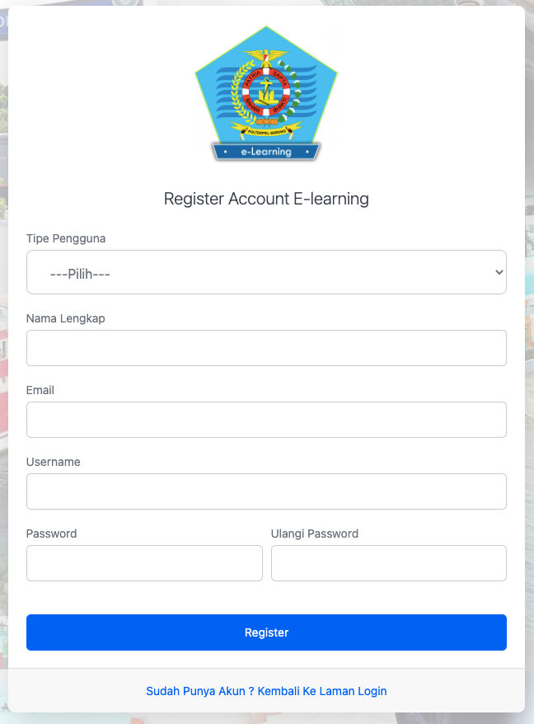

Isikan data dengan lengkap :

1. Instruktur memilih tipe pengguna : “instruktur”,
2. Instruktur input “Nama Lengkap”,
3. Instruktur input “NIK”,
4. Instruktur input “Email”,
5. Instruktur input “Username”,
6. Instruktur input “Password”,
7. Instruktur Klik tombol “Register”, untuk melakukan proses pendaftaran.

|  |
| --- |
| **Perhatian !**   1. Pastikan Email yang digunakan untuk mendaftar ”AKTIF” dan dapat menerima email dengan baik, 2. Pada kolom “NIK” mohon dipastikan sudah didaftarkan oleh Administrator, untuk mengetahui nomor NIK mohon hubungi Administrator atau Operator Prodi |

* 1. **Mengaktifkan Akun**

1. Setelah melakukan pendaftaran akun didalam Aplikasi E-Learning, silahkan cek pada email yang sudah didaftarkan, berikut adalah tampilan email masuk :

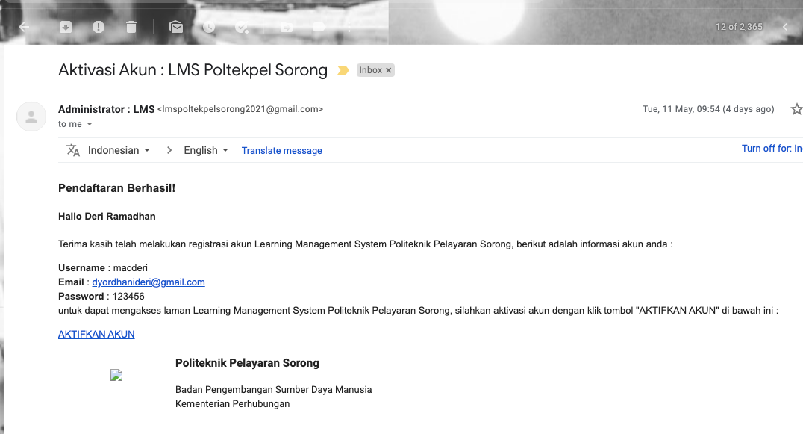

1. Silahkan klik tombol **“AKTIFKAN AKUN”** yang di lingkari merah pada gambar diatas berikut, maka setelah meng-klik akan muncul halaman login dengan keterangan **“Perhatian, Akun anda sudah aktif ”**
2. **MENJALANKAN APLIKASI**
   1. **Login**

Setelah tampilan aplikasi Learning Management System tampil di layer, maka user bisa login sesuai dengan kategorinya.

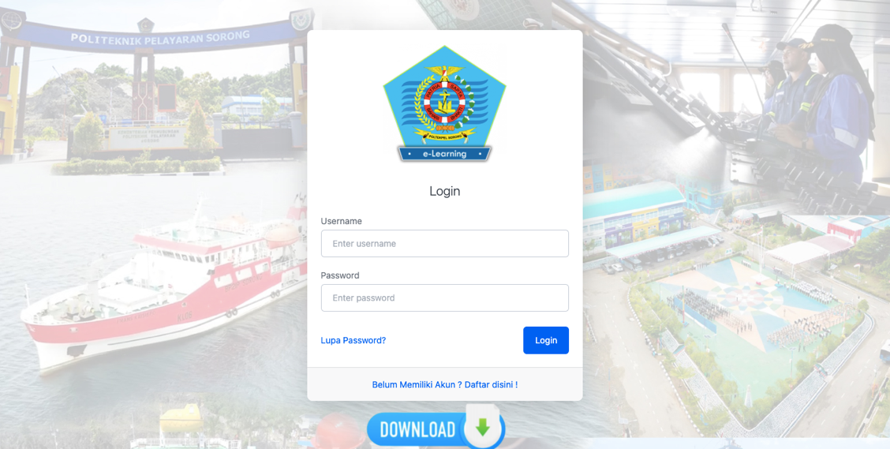

* 1. **Klaim Data**

Pada saat pertama kali login, akan muncul untuk meng-klaim, klik “Klaim Data !” jika benar nomor NIK dan Nama Lengkap sesuai :

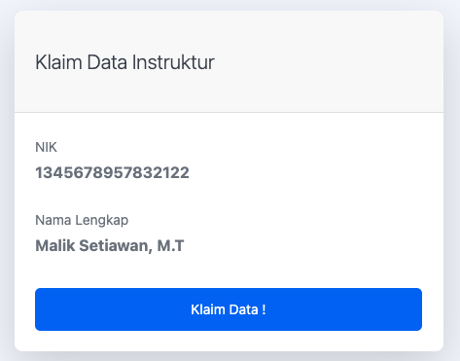

Setelah login dengan benar, maka akan muncul menu sebagai berikut:

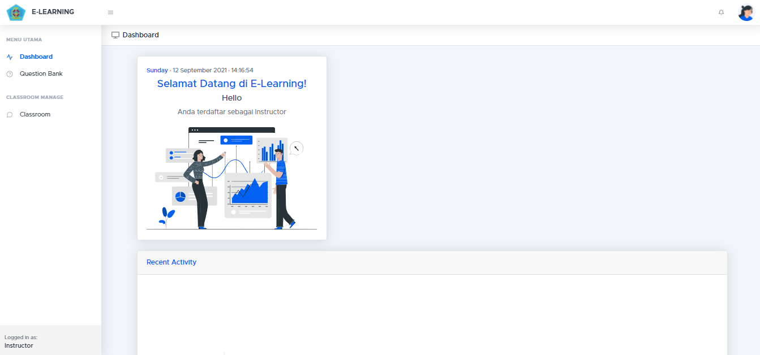

Pada bagian kiri yang diberi tanda kotak merah, adalah menu bagi Instruktur.

Lingkaran di pojok kanan atas adalah ikon user yang bisa digunakan untuk mengelola akun pengguna dan untuk keluar (log out) dari aplikasi.

Kotak biru pada bagian kiri bawah adalah menunjukkan klasifikasi user yang sedang login.

Menu utama bagi instruktur adalah :

1. Mengelola Bank Soal
2. Mengelola Kelas.
3. **MENGELOLA KELAS**
   1. Melihat Daftar Kelas.

Daftar kelas, ditampilkan tidak dalam table, namun dalam bentuk textbox sebagai berikut:

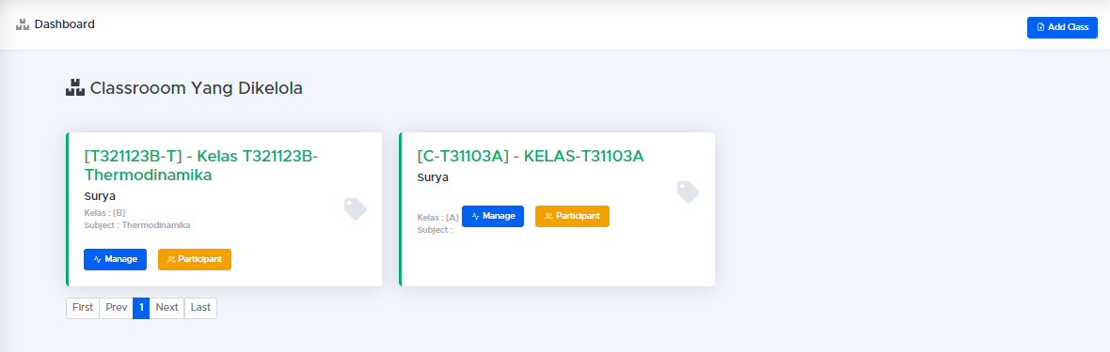

* 1. Menambah Data Kelas

Untuk melakukan penambahan kelas, dapat dilakukan dengan langkah sebagai berikut:

1. Klik tombol **Add Class**
2. Maka akan muncul formulir sebagai berikut :

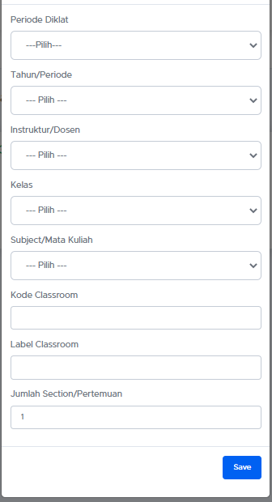

1. Isilah combo dan input text seuai dengan data yang dikehendaki.
2. Klik Tombol SAVE untuk menyimpannya.
   1. Melihat Daftar Peserta Kelas

Untuk melihat daftar peserta di suatu kelas, langkahnya adalah sebagai berikut:

1. Klik Partisipan

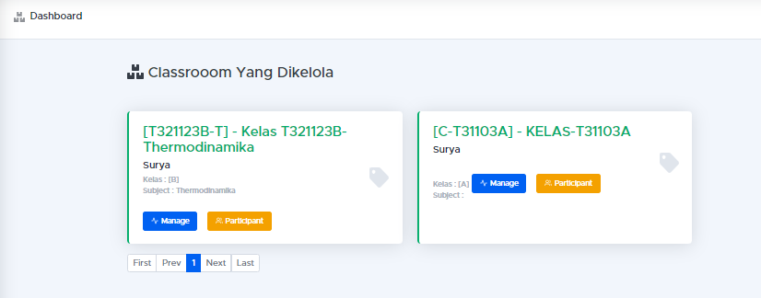

1. Maka akan muncul table sebagai berikut

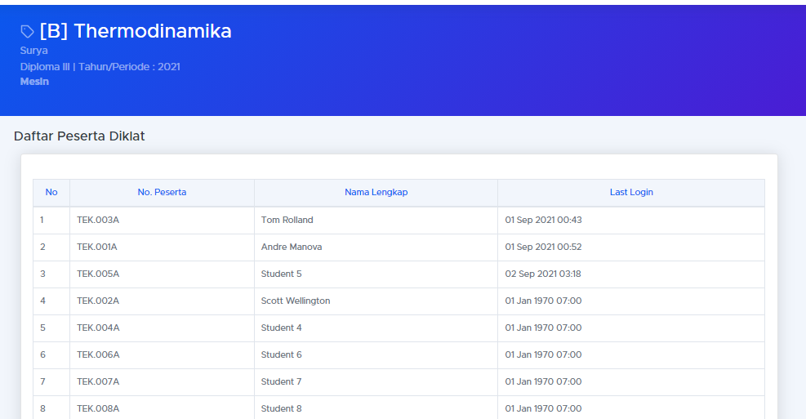

1. **MENGELOLA BANK SOAL**
   1. **Melihat Daftar Pertanyaan**
2. Pada menu utama, klik Question Bank



1. Pada kolom pencarian, instruktur memilih diklat, prodi dan subject/mata kuliah,



1. Klik tombol search,



1. Maka akan muncul hasil pencarian seperti gambar dibawah ini :

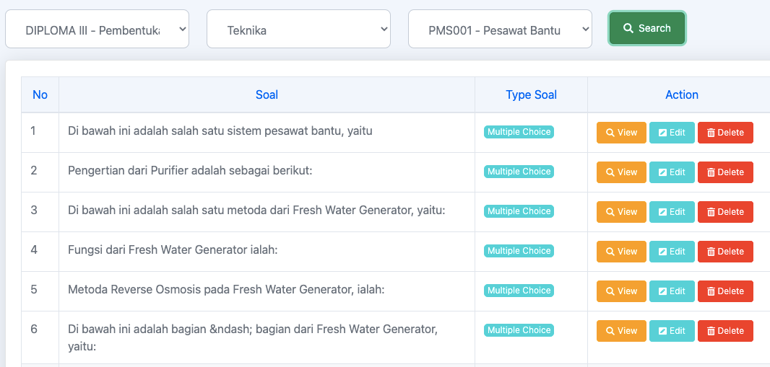

* 1. Menambah Pertanyaan

1. Pada daftar pertanyaan, klik tombol “Add Question”
2. Maka akan muncul form seperti berikut :

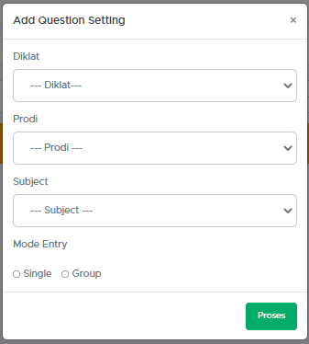

1. Pilih Diklat, Prodi, Subject dan Mode Entry

Mode Entry adalah cara pengisian soal-soalnya.

* Single : Setiap soal diinput secara sendiri-sendiri.
* Group : Beberapa soal diinput secara sekaligus,sebelum mengakhiri proses penginputan soal.

1. Klik tombol Proses
2. Isikan data pada form pertanyaan

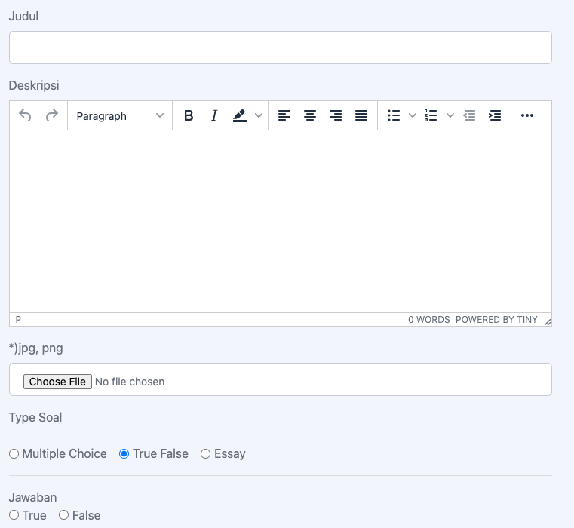

1. Instruktur input “judul pertanyaan”,
2. Instruktur input “pertanyaan”,
3. Instruktur “melampirkan gambar”,
4. Instruktur memilih type soal : Multiple Choice, True False, Essay,
5. Instruktur input “jawaban sesuai dengan type soal”,
6. Klik tombol Save, untuk menyimpan pertanyaan.

Catatan :

Semua isian untuk soal harus diisi (baik inputan teks, tipe soal dan kunci Jawaban) . Jangan ada yang kosong

* 1. **Mengubah Pertanyaan**

1. Pada daftar pertanyaan, pilih pertanyaan yang akan diubah,
2. Klik tombol Edit
3. Ubah data yang akan diperbaiki,
4. Klik Save untuk menyimpan perubahan data
   1. **Menghapus Pertanyaan**
5. Pada daftar pertanyaan, pilih data yang akan dihapus,
6. Klik tombol **Delete**, maka akan muncul konfirmasi :

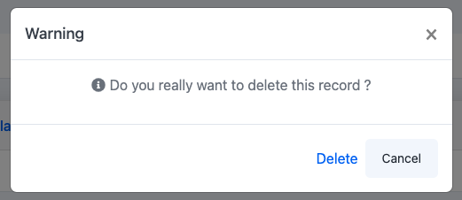

1. Klik delete untuk menghapus data
   1. **Melihat Pertanyaan**
2. Pada daftar pertanyaan, pilih pertanyaan yang ingin di lihat,
3. Klik tombol View, maka akan muncul tampilan seperti berikut :

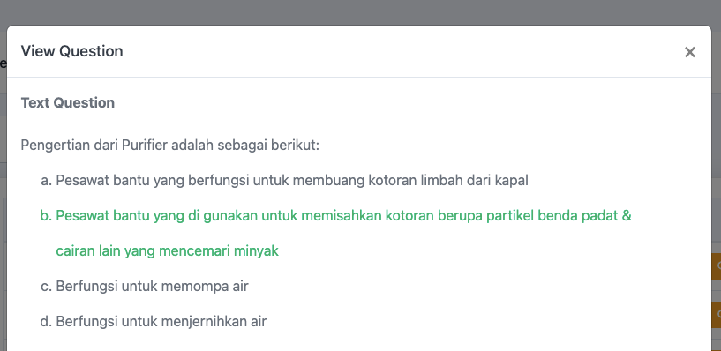

Catatan : tulisan warna hijau, jawaban yang benar.

1. **AKTIVITAS KELAS**
   1. **Meng-aktifkan Pertemuan**

Sebelum melakukan pertemuan, instruktur mewajibkan untuk meng-aktifkan pertemuan dengan cara sebagai berikut :

1. Pilih pertemuan yang akan diaktifkan,
2. Klik tombol “Aktifkan Pertemuan”,



1. Maka Pertemuan akan muncul di halaman peserta diklat.
   1. **Memberikan Tugas Berupa Essay**
2. Klik Buat Aktivitas,

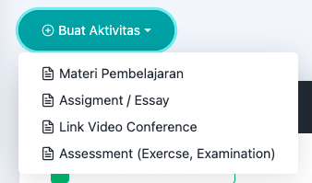

1. Instruktur pilih “Assigment/Essay”,
2. Maka akan muncul form seperti berikut:

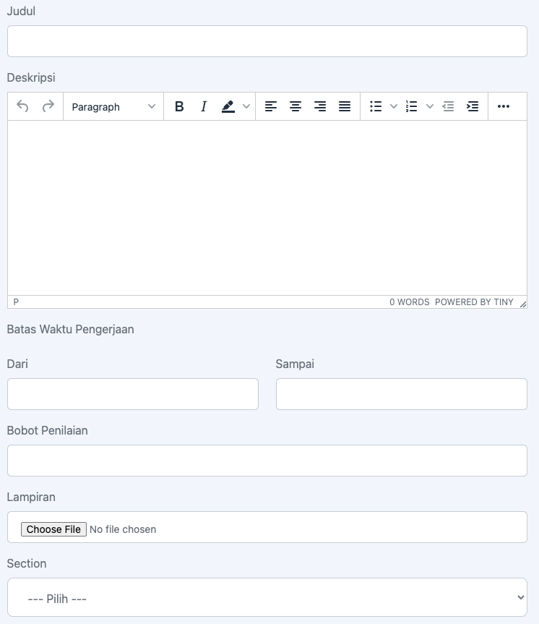

1. Isikan data pada form tugas essay
2. Instruktur input “Judul Essay”,
3. Instruktur input “Keterangan Tugas”,
4. Instruktur pilih “ Tanggal dari dan sampai”,
5. Instruktur input bobot penilain,
6. Instruktur melampirkan tugas berupa file,
7. Instruktur pilih “section untuk menyimpan di pertemuan keberapa”.
8. Klik tombol **Kirim**, untuk menyimpan data dan menampilkan di halaman peserta diklat.
   1. Memberikan Materi Pembelajaran
9. Klik Buat Aktivitas,



1. Instruktur pilih “Materi Pembelajaran”,
2. Maka akan muncul form seperti berikut:

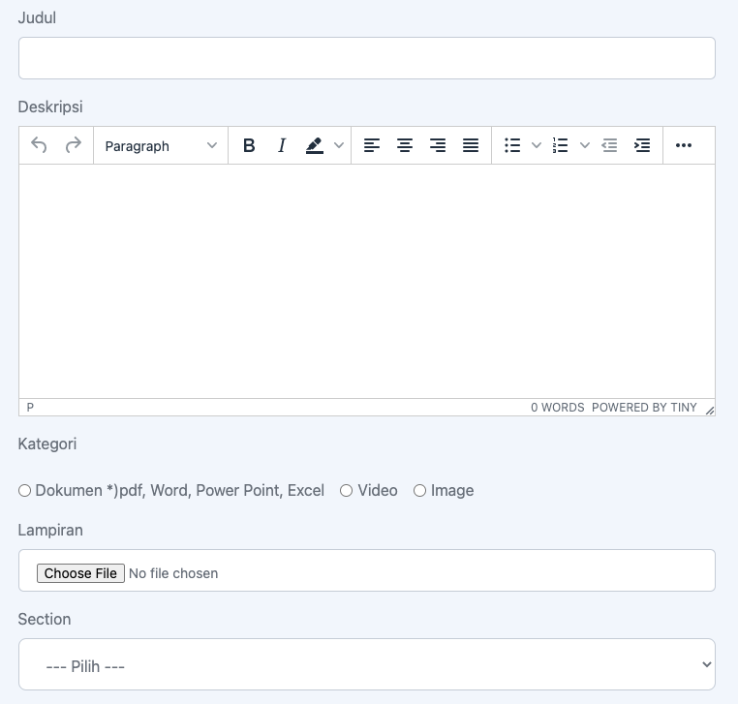

1. Isikan data pada form materi belajar
2. Instruktur input “Judul Materi”,
3. Instruktur input “Deskripsi Materi”,
4. Instruktur pilih “Kategori” file,
5. Instruktur melampirkan “File”,
6. Instruktur pilih “section untuk menyimpan di pertemuan keberapa”.
7. Klik tombol **Kirim**, untuk menyimpan data dan menampilkan di halaman peserta diklat.
   1. **Memberikan Informasi Link Video Conference**
8. Klik Buat Aktivitas,



1. Instruktur pilih “Link Video Conference”,
2. Maka akan muncul form seperti berikut:

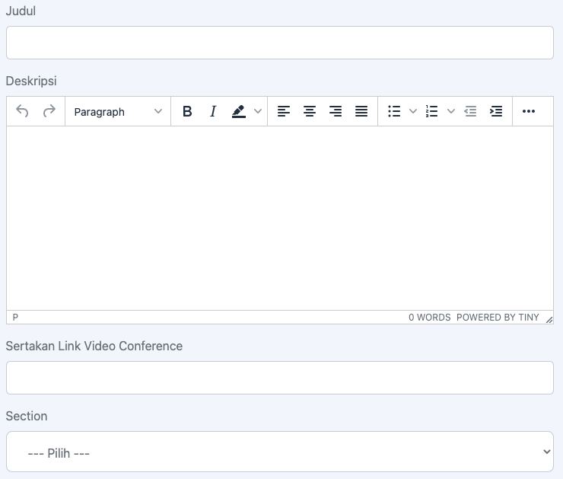

1. Isikan data pada form link video conference:
2. Instruktur input “Judul Link”,
3. Instruktur input “Deskripsi Link”,
4. Instruktur melampirkan “File”,
5. Instruktur pilih “section untuk menyimpan di pertemuan keberapa”.
6. Klik tombol **Kirim**, untuk menyimpan data dan menampilkan di halaman peserta diklat.
   1. **Memberikan Ujian ataupun Latihan**
7. Klik Buat Aktivitas,



1. Instruktur pilih “Assessment”,
2. Maka akan muncul form seperti berikut:

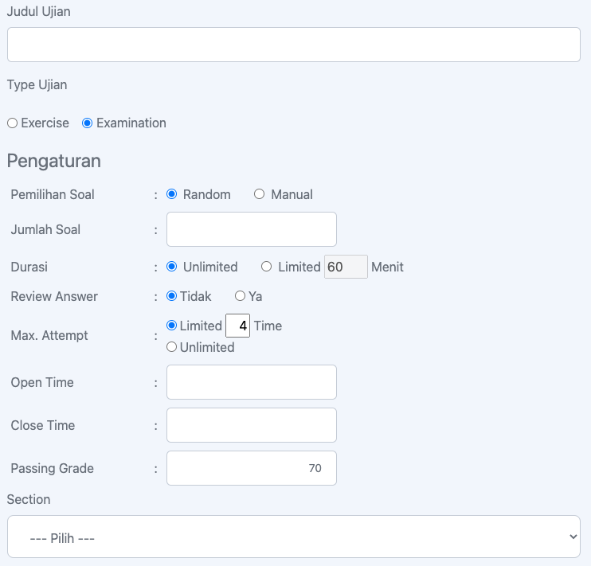

1. Isikan data pada form Assessment:
2. Instruktur input “Judul Ujian”,
3. Instruktur pilih “Tipe Ujian”,
4. Instruktur Pilih “Pemilihan Soal”,
5. Instruktur input “Jumlah Soal”,
6. Instruktur pilih “Durasi Ujian”,
7. Instruktur pilih “Review Answer”,
8. Instruktur pilih “Max. Attempt”,
9. Instruktur input “Open Time dan Close Time”,
10. Instruktur input “Grade Ujian”,
11. Instruktur pilih “section untuk menyimpan di pertemuan keberapa”.
12. Klik tombol **Save**, untuk melanjutkan ke tahap pemilihan soal .
13. Maka akan muncul tampilan seperti berikut :

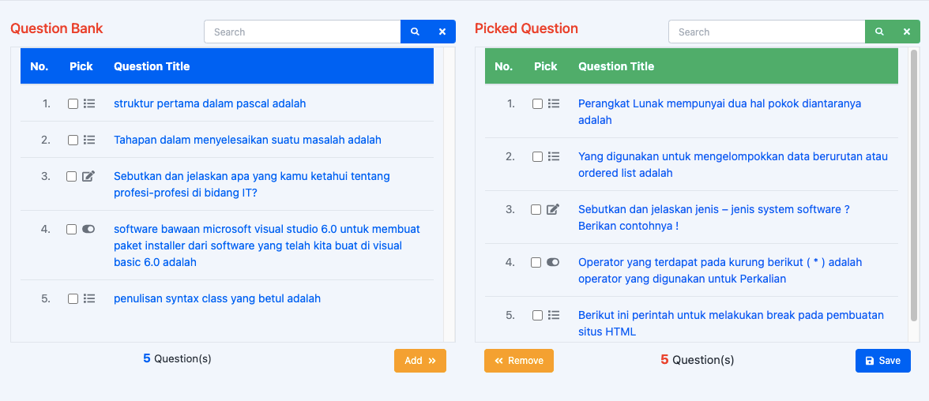

Menambah soal :

1. Pilih soal yang akan dimasukan di box question bank dengan cara klik Checklist,
2. Klik tombol Add.

Mengurangi Soal :

1. Pilih soal yang akan dikurangi di box Picked Question dengan cara klik Checklist,
2. Klik tombol Remove.
3. Klik tombol Save, untuk melanjutkan ke tahap pembobotan soal (jika dalam ujian ada type soal essay)
4. Maka akan muncul tampilan seperti berikut :

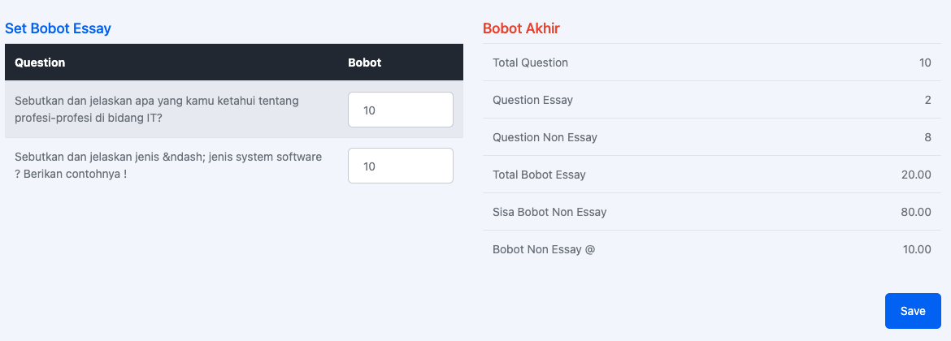

1. Klik tombol Save untuk menyimpan data dan menampilkan di halaman peserta diklat.